УДК 005.8

Узагальнена постановка задачі оптимізації ресурсів територіальної системи цивільного захисту

Михайловська Ю.В., PhD,
Національний університет цивільного захисту України

Етапи стратегічного планування оптимального розподілу ресурсів щодо ліквідації наслідків надзвичайної ситуації (НС) включає такі взаємопов’язані задачі, як визначення транспортних маршрутів доставки вантажів у зону ураження, так і розміщення мобільних центрів допомоги (МЦД), максимально наближених до зони НС. Перш за все, як зазначається в [1], необхідною операцією є визначення потреби у ресурсах щодо ліквідації наслідків НС у зоні ураження [2].
Зовнішнє середовище НС внаслідок вибухів на складах боєприпасів, що швидко змінюється, значна номенклатура товарів першої необхідності, ліків, медичного обладнання, жорсткі часові та інші обмеження, визначені в роботі [3], виводять задачу доставки вантажів щодо ліквідації НС, що включає визначення типів транспортних засобів і відповідних транспортних маршрутів, за рамки класичної транспортної задачі. Ця задача є NP-важкою, багатовимірною, у загальному випадку багатокритеріальною, і для її розв’язання авторами пропонується низка евристичних методів, що основані на комбінованій схемі, яка містить засоби імітаційного моделювання та еволюційні алгоритми [4, 5].
Позначимо через $\bar{R}=({\bar{R}}_{1},{\bar{R}}_{2},\text{.}\text{.}\text{.},{\bar{R}}_{N_{R}})$ верхню межу наявних ресурсів, що є у розпорядженні територіальної системи цивільного захисту на момент виникнення ТНС, де N_{R} – кількість всіляких ресурсів; при цьому можливо, деякі ${\bar{r}}_{n}$=0, n∈{1,…, N_{R}}. Відмітимо, що при розв’язанні задачі оптимізації вектор $\bar{R}=({\bar{R}}_{1},{\bar{R}}_{2},\text{.}\text{.}\text{.},{\bar{R}}_{N_{R}})$ розгортається у матрицю $\bar{R}\bar{M}=({\bar{R}}_{\text{nk}})_{N_{R}×K_{R}}$, де ${\bar{R}}_{n}=\sum_{k∈K_{R}}{{\bar{R}}_{\text{nk}}}$. При цьому необхідно зважати на такі характеристики НС техногенного характеру (ТНС):

ℑ={t, τ, ℑ₁, ℑ₂, ℑ_{3,} ℑ4}, (1)

де t – час виникнення ТНС;
τ – час локалізації ТНС;
кортеж ℑ₁| «Географічна локація: розподілена, зосереджена»;
ℑ₂| «Характер рельєфу території: рівнина, гірська місцевість»;
ℑ₃| «Тип: хімічна, радіаційна, біологічна, змішана»;
ℑ4| «Рівень ТНС за тяжкістю втрат: низький (об’єктовий), середній (регіональний), високий (державний)».
Основну увагу зосереджено на дослідженні НС, пов’язаних із вибухами на арсеналах, складах боєприпасів, тому характеристика ℑ₃ вважається заданою. Вищезазначені характеристики ТНС є екзогенними параметрами задачі оптимізації ресурсного забезпечення процесу її локалізації та ліквідації наслідків.
Таким чином, узагальнена математична модель оптимізації ресурсів територіальної системи цивільного захисту у режимі ТНС являє собою систему (декомпозицію) таких під задач, що представлені на рис. 1.
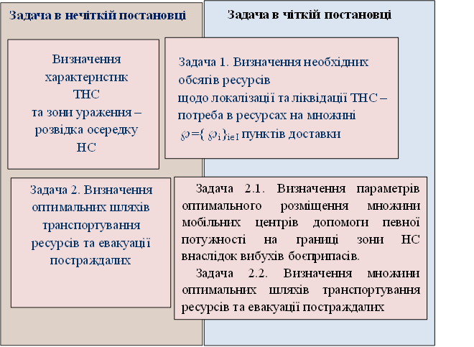
Рис. 1. Декомпозиція задачі ресурсного забезпечення процесу ліквідації ТНС та мінімізації її наслідків

Задача 1. Визначення необхідних обсягів ресурсів щодо локалізації та ліквідації ТНС; іншими словами, визначення попиту на ресурси в загальному випадку скінченної множині ℘={℘_{i}}_{i∈I} пунктів доставки.
До даного виду ресурсів можна віднести спецтехніку та засоби ліквідації ТНС визначеного типу. В рамках даної задачі, виходячи з параметрів НС, віддаленості джерел води та других умов, визначається загальна кількість та типи потрібної пожежно-рятувальної та допоміжної техніки.
Задача 2. Визначення оптимальних шляхів транспортування ресурсів та евакуації постраждалих.

ЛІТЕРАТУРА
1. Михайловська Ю. В., Рибка Є. О., Новожилова М. В. Апаратно-програмний комплекс формування ресурсного забезпечення реагування на надзвичайні ситуації внаслідок вибухів боєприпасів: монографія: Харків: НУЦЗУ, 2022. 104 с.
2. Sebatli A., Kose-Kucuk M., Cavdur F. Determination of relief supplies demands and allocation of temporary disaster response facilities. Transportation Research Procedia. 2017. № 22. Р. 245–254.
3. Zheng Y.J., Ling H.F. Emergency transportation planning in disaster relief supply chain management: A cooperative fuzzy optimization approach. Soft Comput. 2013. № 17. Р. 1301–1314.
4. Zhang M.-X., Zhang B., Zheng Yu.-J. Bio-Inspired Meta-Heuristics for Emergency Transportation Problems. Algorithms. 2014. № 7. Р. 15–31.
5. Berkoune D., Renaud J., Rekik M. Transportation in disaster response operations. Soc. Ecol. Plan. Sci. 2012. № 46. Р. 23–32.

